Египат

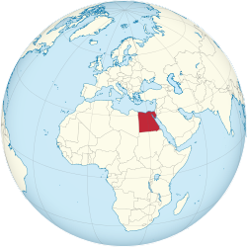
Египат је у Африци. (Уз помоћ асистента)
Пронађи Египат на мапи.
Заокружи га оловком.
Пронађи Африку на мапи.
Заокружи је оловком.

Пронађи Србију на мапи.
Заокружи је.

Египат је једна од најстаријих држава света.
Настао је у Африци.
Настао је поред реке Нил.
Око Египга је пустиња. Велика пустиња Сахара.
У Египту ретко пада киша зато воде има само из реке Нил.
Египћани су садили биљке поред реке, хранили се и живели.
Египат настаје пре око 5000 година.
Први краљ Египта био је Менес.
У Египатски краљ се зове фараон.
Фараони су били веома поштовани.
За њих су грађене гробнице – пирамиде.
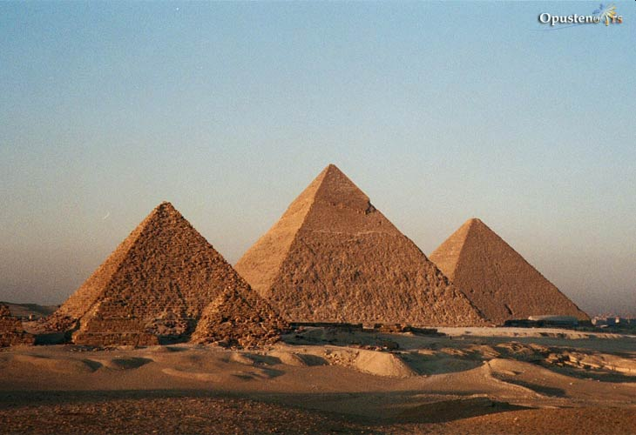

Египћани су били и освајачи.
Најпознатији владари Египта су били Тутмес, Рамзес и Тутанкамон.
Када пишу Египћани у ствари цртају мале сличице. Њихова слова зовемо: хијероглифи.
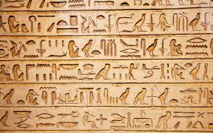
Египћани су своје мртве замотавали у завоје и тако сахрањивали, тако је настала легенда о мумијама.

Питања:
Шта су то мумије?
Како се зову слова која користе Египћани?
Шта су то гробнице?
Чему оне служе?
Које су гробнице старих Египћана?
На ком континенту се налази Египат?
Која река тече кроз Египат?
Знаш ли име неког владара Египта?
Шта је то Фараон?
Опиши шта видиш на слици испод? Како живе Египћани?
